PROYECTO FIN DE CICLO FORMATIVO



IES GINÉS PÉREZ CHIRINOS
DEPARTAMENTO DE INFORMÁTICA

TÉCNICO SUPERIOR EN
DESARROLLO DE APLICACIONES MULTIPLATAFORMA

EVERGREEN ESCAPE

AUTOR(ES)
D. Elías Botía García
D. Jesús Robles García

TUTOR
D. Daniel Jesús Martínez

CARAVACA DE LA CRUZ, 10 DE JUNIO DE 2024

Creative Commons Attribution-NonCommercial-ShareAlike 4.0 International License

ABSTRACT
Evergreen Escape es un juego web en el que un intrépido personaje corre sin descanso a través de un frondoso bosque. Debe esquivar astutos enemigos, superar dificultades y recolectar brillantes monedas para acumular puntos.
¡También podrás elegir el personaje que más te guste entre tres increíbles opciones, además, podrás cambiar el paisaje entre el día y la noche!

Evergreen Escape is a web game in which an intrepid character runs tirelessly through a lush forest. You must avoid cunning enemies, overcome difficulties and collect shiny coins to accumulate points.
You can also choose the character you like the most among three incredible options, plus you can change the landscape between day and night!

ÍNDICE GENERAL

1. INTRODUCCIÓN. 1
2. ANÁLISIS DEL PROYECTO. 3
2.1. OBJETIVOS. 3
2.2. ANÁLISIS DE REQUISITOS. 3
2.3. MARCO DE TRABAJO Y HERRAMIENTAS. 5
2.4. PLANIFICACIÓN. 6
3. DISEÑO DEL PROYECTO. 7
3.1. CASOS DE USO. 7
3.2. ESTRUCTURA DEL PROYECTO. 7
3.3. INTERFACES GRÁFICAS. 10
4. DESARROLLO DEL PRODUCTO SOFTWARE. 14
4.1. PROGRAMACIÓN. 14
4.2. PRUEBAS. 34
5. MANUAL DE PUESTA EN MARCHA. 35
6. CONCLUSIONES Y VÍAS FUTURAS. 37
7. REFERENCIAS Y BIBLIOGRAFÍA. 39

1. INTRODUCCIÓN.

¡Bienvenido a Evergreen Escape! Prepárate para adentrarte en un emocionante mundo lleno de acción y enemigos infinitos, donde cada decisión cuenta y tú eres el héroe de tu propia aventura. En este juego, la adrenalina corre sin límites mientras te enfrentas a enemigos implacables y tratas de esquivar obstáculos mortales en busca de la mayor puntuación posible.
Explora un universo de posibilidades:
En Evergreen Escape, cada jugador tiene el poder de personalizar su experiencia de juego. Nuestro completo menú de ajustes te permite adaptar el juego a tus propios gustos y preferencias, asegurando una experiencia única para cada jugador.
Conéctate y compite:
¿Estás listo para demostrar tus habilidades? Inicia sesión para acceder a tu perfil personalizado, donde podrás consultar tus puntuaciones, realizar compras en la tienda virtual y competir por ser el mejor. Si eres nuevo en Evergreen Escape, ¡no te preocupes! Registrarte es fácil y rápido, y te brinda acceso instantáneo a todas las funciones del juego.
Domina nuevas habilidades:
En Evergreen Escape, el poder está en tus manos. Utiliza las monedas que ganas en el juego para desbloquear objetos especiales y potenciar a tu personaje.
¡Supera tus límites!
Enfréntate a desafiantes niveles, acumula puntos y compite por los primeros puestos en las clasificaciones. Con Evergreen Escape, la emoción nunca termina. ¿Estás listo para comenzar tu épica aventura? ¡El destino te espera, héroe!

2. ANÁLISIS DEL PROYECTO.

2.1. OBJETIVOS.

- El usuario dispone de un menú de ajustes donde personalizar aspectos del juego según sus propios gustos.
- El usuario deberá iniciar sesión para poder acceder al juego, en caso de no tener cuenta podrá registrarse, será obligatorio el registro.
- El usuario podrá acceder a información del juego y redes sociales a través de una interfaz de uso sencillo.
- El usuario podrá comprar objetos a partir de monedas que se obtienen jugando.
- El usuario podrá consultar puntuaciones a distintos niveles.
- El juego será un juego infinito donde el personaje debe esquivar obstáculos y matar enemigos.
- El usuario podrá jugar y ganar monedas y puntos, también poner el juego en pausa.
- La aplicación será multiplataforma e incluirá una página web que se podrá abrir desde cualquier dispositivo y una aplicación Android.

2.2. ANÁLISIS DE REQUISITOS.

Requisito | Descripción | Objetivos
RF-1 | El usuario puede acceder a los ajustes desde la pantalla principal, desde dentro del juego al hacer pausa y al ser derrotado. | O1
RF-2 | El usuario podrá elegir si quiere tener música, volumen y ajustes de partida | O1
RF-3 | El usuario podrá acceder a ajustes de partida, donde se personalizará el fondo de la partida tanto claro como oscuro | O1
RF-4 | El usuario deberá iniciar sesión para poder acceder al juego, es obligatorio el registro. | O2
RF-5 | El usuario dispone de una interfaz donde debe introducirse usuario y contraseña para iniciar sesión, y en caso de registrarse aportará también la nacionalidad. | O2
RF-6 | El usuario podrá acceder a la interfaz de información donde se puede ver información acerca del juego y de los creadores. | O3
RF-7 | El usuario podrá acceder a las redes sociales de los creadores del juego. | O3
RF-8 | El usuario podrá acceder a una tienda donde se pueden comprar objetos que potencian al personaje durante un periodo de 15 segundos, se dispone de un contador de monedas del usuario. | O4
RF-9 | El usuario hará clic al objeto que quiera comprar y podrá elegir la cantidad a comprar siempre y cuando tenga las monedas suficientes para hacerlo. | O4
RF-10 | El usuario podrá acceder a una interfaz de puntuaciones donde se encuentran las puntuaciones a nivel global, a nivel nacional y a nivel propio de cada usuario. | O5
RF-11 | El usuario al acceder al juego entre otras opciones cuenta con un contador de puntos y monedas que se va actualizando conforme va avanzando el personaje y recolecta las monedas. | O7
RF-12 | También cuenta con un botón de pausa, y al hacerle clic tienes las funcionalidades de navegar a la pantalla principal, de seguir con la partida, de reiniciar la partida y de acceder al menú de ajustes. | O7
RF-13 | Al chocar con un enemigo u obstáculo aparece una ventana de derrota en la que puedes también navegar al home, reiniciar la partida o acceder a ajustes. | O6
RF-14 | El personaje puede tanto saltar como disparar flechas a los enemigos, solo los enemigos verdes se verán afectados por éstas. | O6
RF-15 | La aplicación será multiplataforma e incluirá una página web que se podrá abrir desde cualquier dispositivo y una aplicación Android. | O8

2.3. MARCO DE TRABAJO Y HERRAMIENTAS.

Lenguajes de Programación:
- Se utilizará principalmente HTML, CSS y JavaScript para el desarrollo web del proyecto en la parte de frontend.

- Para el desarrollo de la funcionalidad se empleará JavaScript junto con NodeJS.

- Para el desarrollo del juego utilizamos el framework Phaser que es un framework para construir juegos, de móvil o escritorio, en HTML5.
- Para el inicio de sesión se empleará JavaScript junto con Express.
Entornos de Desarrollo:
- Se utilizará WebStorm como entorno de desarrollo integrado (IDE) principal debido a su amplia variedad de plugins, ventajas a la hora de escribir código y amplio soporte para diferentes lenguajes de programación.
Gestor de Bases de Datos:
- Mongo Atlas.
Sistema Operativo:
- Sirve para cualquier sistema operativo ya que es una página web.
Librerías Específicas:
- Librería REST Countries para las puntuaciones por países.
Herramientas de Diseño:
- Se utilizará Bootstrap, HTML y CSS para el diseño de las inferfaces de toda nuestra web.

2.4. PLANIFICACIÓN.
Nuestro proyecto consta de 7 fases:
- Creación del juego: (1 semana)
  - Lectura de la documentación necesaria para aprender a utilizar e instalar el framework Phaser.
  - Diseño de nuestro proyecto en general, incluyendo estructura de base de datos, diseño de la web, del juego etc…
  - Creación del juego de forma que se pudiera jugar sin errores graves, aunque sin funcionalidades avanzadas.
- Creación de la página web: (1 semana)
  - Diseño del menú principal con las diferentes opciones que tendrá.
  - Diseño de cada una de esas opciones utilizando HTML, CSS y Bootstrap para conseguir que sea responsive.
  - Añadimos funcionalidades básicas de la página como alertas de información al usuario y utilidad de algunos botones haciendo uso de JavaScript.
- Creación del servidor y la base de datos: (1 semana)
  - Diseño de los modelos que va a tener nuestra base de datos en Mongo Atlas.
  - Diseño de las funciones que va a tener nuestro servidor.
  - Creación de la base de datos usando Mongoose.
  - Creación del servidor con todos los métodos necesarios.
- Implementación de la base de datos en la aplicación: (1 semana)
  - Implementación de un sistema de registro de usuarios e inicio de sesión.
  - Implementación de la API REST Countries, de la cual obtenemos el listado de todos los países.
  - Implementación del resto de métodos necesarios para comunicar al cliente con la base de datos.
- Uso de la herramienta Pug para la creación de HTML dinámico. (0,5 semana)
- Corrección de errores e implementación de funcionalidad de control con JavaScript. (1 semana)
- Testeo de la aplicación. (1 semana)

3. DISEÑO DEL PROYECTO.

3.1. CASOS DE USO.
En este apartado se muestran los diferentes casos de uso que tendrá nuestra aplicación, tanto desde el lado del cliente o usuario, como desde el lado del servidor o sistema.

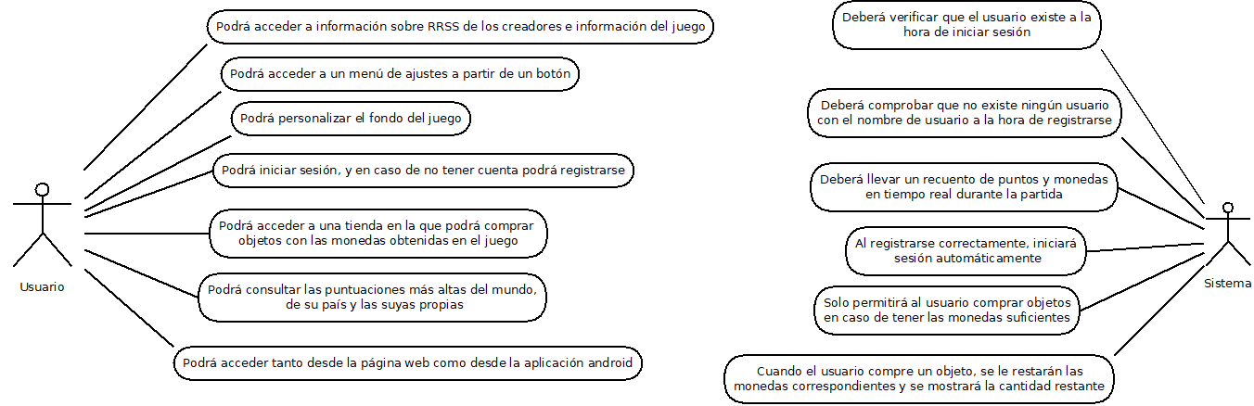
3.2. ESTRUCTURA DEL PROYECTO.
Evergreen Escape utiliza un servidor y una base de datos no relacional Mongo Atlas para la creación del modelo de datos y de la funcionalidad necesaria. Todo esto se puede visualizar en forma de página web que hemos construido mediante HTML5, CSS y JavaScript utilizando diferentes librerías como por ejemplo Bootstrap para que nuestra web sea responsive.
Por otro lado, mediante el framework Ionic Capacitor hemos llevado toda nuestra página web a un APK Android para utilizarla en dispositivos móviles, de forma que sea una aplicación híbrida.
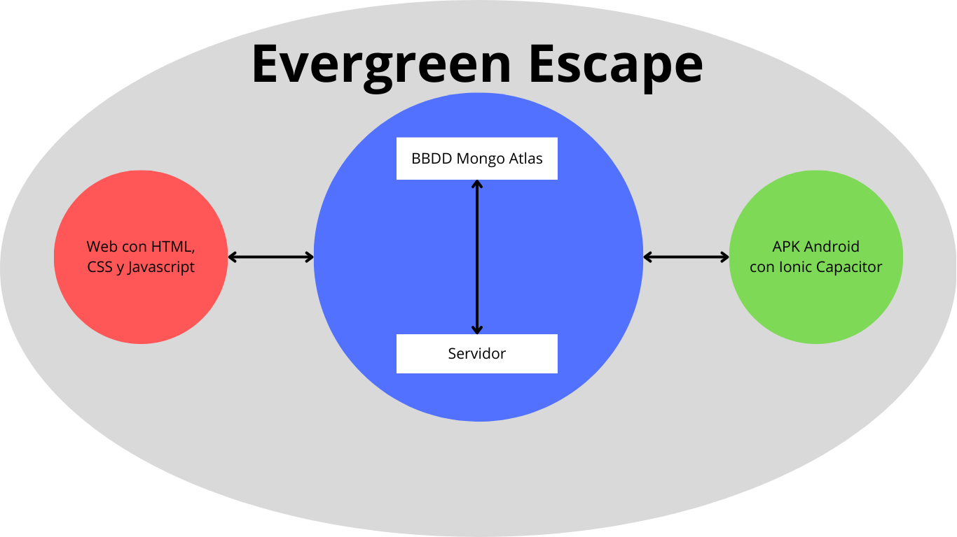
A continuación, se presenta el modelo de datos utilizado en la aplicación, incluyendo los campos, la función dentro del programa y el tipo de cada uno de ellos.

- Nombre: Representa el nombre del usuario.
- Password: Almacena la contraseña del usuario.
- Nacionalidad: Registra la nacionalidad del usuario.
- Puntuaciones: Es un arreglo que almacena las puntuaciones del usuario en algún juego o actividad relacionada.
- Monedas: Representa la cantidad de monedas que posee el usuario.
- Súper Salto: Representa la cantidad de objetos de súper salto que tienes.
- Puntuación Extra: Representa la cantidad de objetos de puntuación doble que tienes.
- Revivir: Representa la cantidad de objetos de revivir que tienes.
- Inmunidad: Representa la cantidad de objetos de inmunidad que tienes.
- Música: Indica si el usuario tiene habilitada la música en el juego.
- Sonido: Indica si el usuario tiene habilitados los efectos de sonido en el juego.
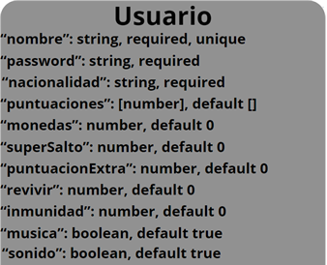

- Nombre: Representa el nombre del objeto.
- Precio: Representa el precio de dicho objeto.

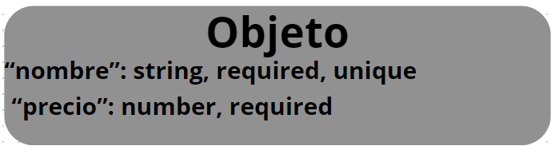

3.3. INTERFACES GRÁFICAS.

INTERFAZ PRINCIPAL DE LA APLICACIÓN
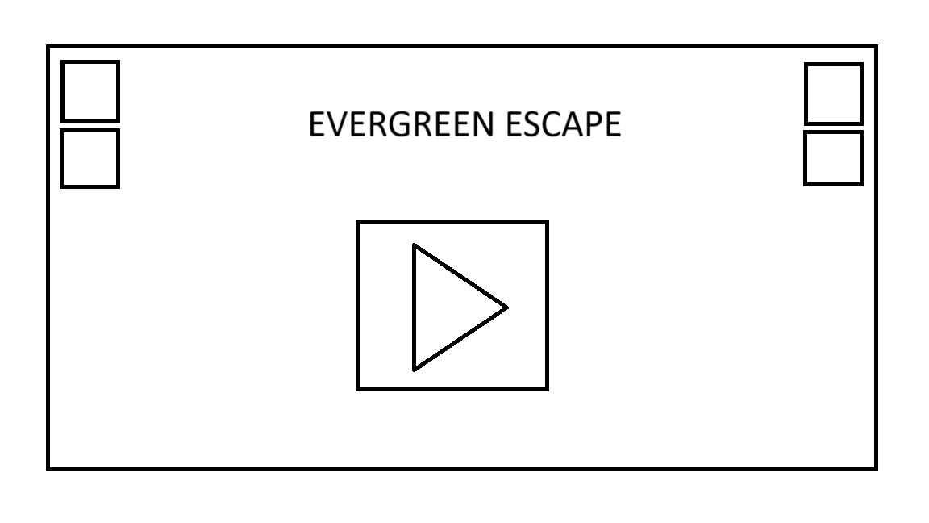

INTERFAZ DE PUNTUACIONES
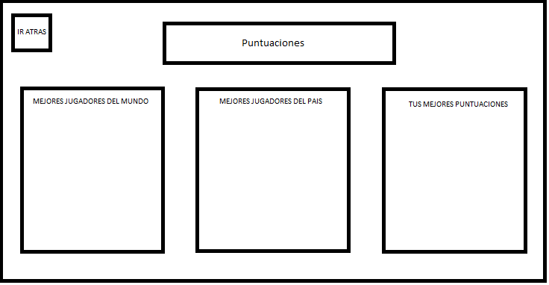

INTERFAZ DE INICIAR SESIÓN
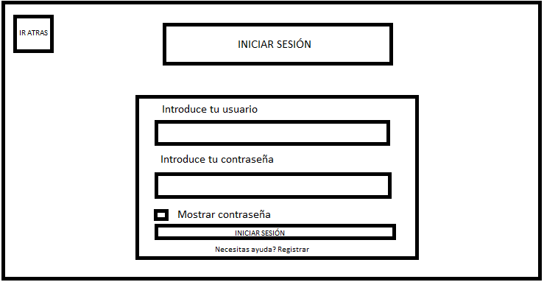

INTERFAZ DE INFORMACIÓN
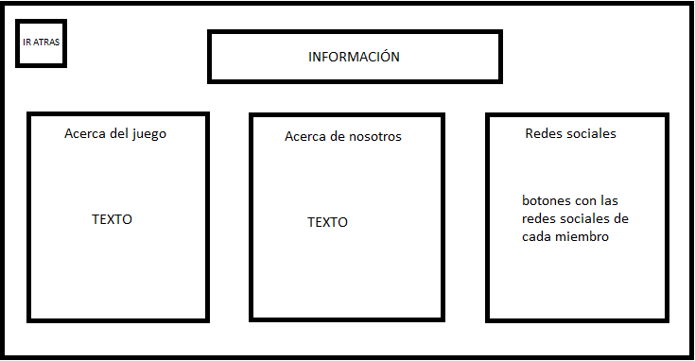

INTERFAZ DE AJUSTES
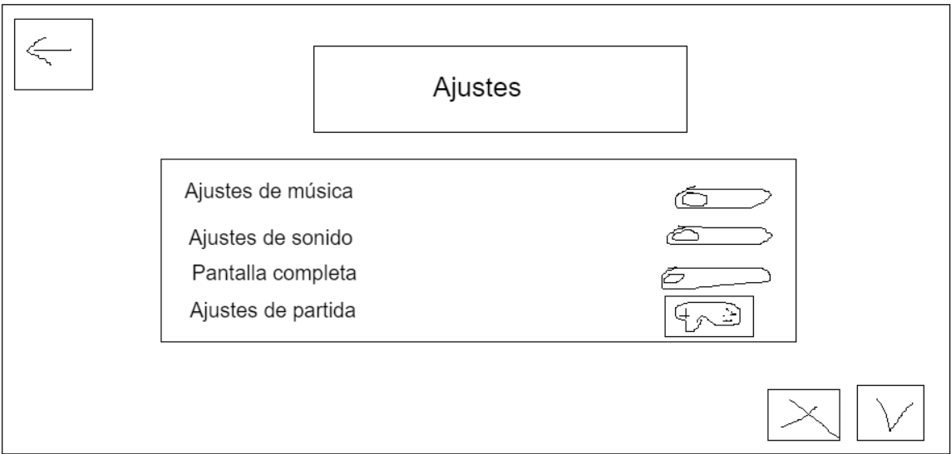

INTERFAZ DE REGISTRO
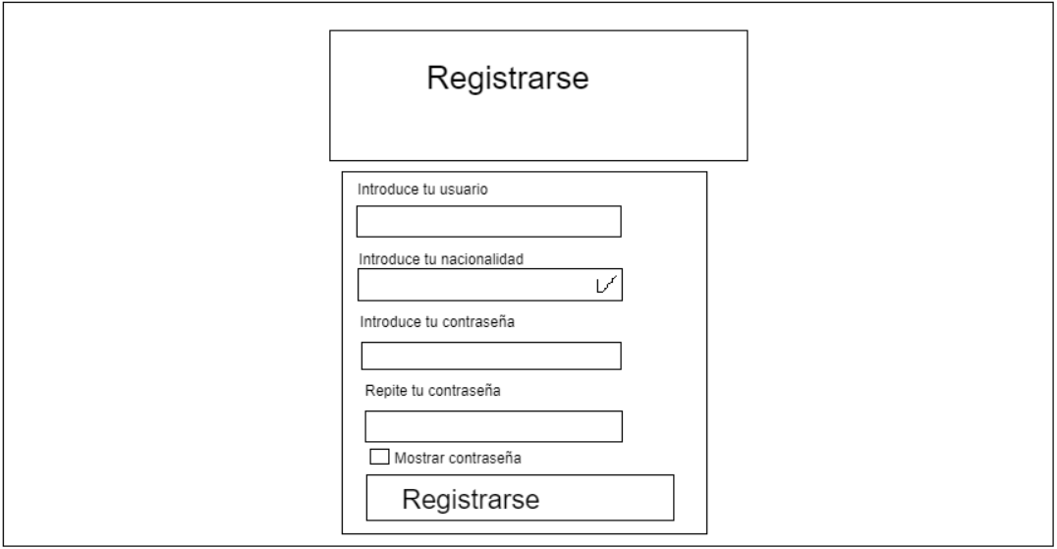

INTERFAZ DE TIENDA
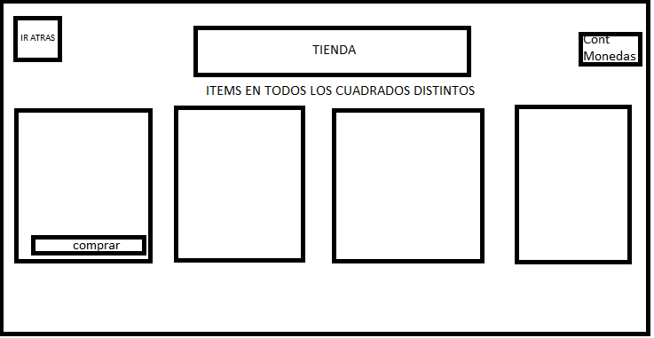

INTERFAZ DE PERFIL
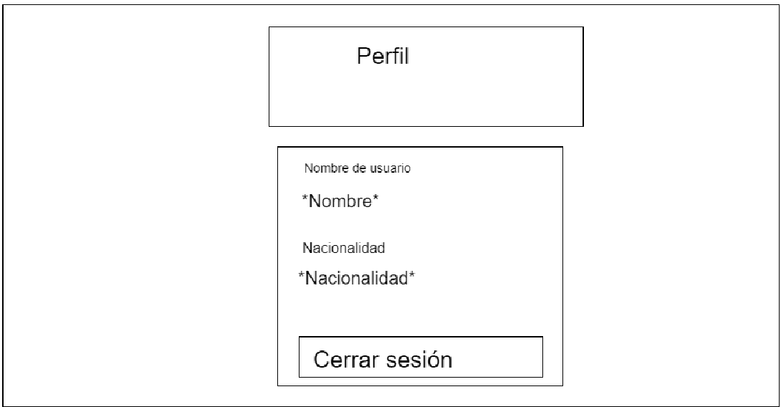

4. DESARROLLO DEL PRODUCTO SOFTWARE.

4.1. PROGRAMACIÓN.
En el apartado de programación se detallarán las tecnologías utilizadas en cada una de las pantallas de nuestra aplicación, de manera que quede clara la forma de implementación y funcionamiento de cada una de ellas, tanto para el entendimiento del proyecto como para ofrecer una guía detallada del mismo.

Evergreen Escape es una aplicación web que aprovecha una variedad de tecnologías para ofrecer una experiencia dinámica e interactiva. Entre los lenguajes y herramientas utilizados para su desarrollo se encuentran:

- HTML5: Este lenguaje se emplea para estructurar y organizar el contenido de la aplicación web, permitiendo definir la jerarquía y disposición de los elementos en la página.
- CSS: Se utiliza para aplicar estilos visuales al contenido HTML, lo que incluye aspectos como el color, la tipografía, el espaciado y el diseño general de la interfaz de usuario.
- Bootstrap 5: Un framework CSS que facilita la creación de diseños responsivos y adaptables a diferentes dispositivos y tamaños de pantalla, gracias a su conjunto de componentes y utilidades predefinidas.
- JavaScript: Este lenguaje de programación se emplea para añadirle interactividad a la aplicación web. A través de JavaScript, es posible implementar funciones como eventos de clic, validación de formularios y comunicación con el servidor.
- JQuery: Es una biblioteca de JavaScript que simplifica la manipulación del DOM y el manejo de eventos en la aplicación web. JQuery facilita tareas comunes como la selección de elementos HTML, la manipulación de su contenido y la respuesta a eventos del usuario, simplificando así el desarrollo y mejorando la compatibilidad entre navegadores.
- Animate.css: Es una biblioteca de animaciones predefinidas en CSS que permite agregar efectos visuales dinámicos a elementos HTML sin necesidad de escribir código JavaScript personalizado.
- SweetAlert: Es una biblioteca de JavaScript que permite agregar alertas personalizadas con diseños simples y modernos a la aplicación.
- ExpressJS: Es un framework de aplicaciones web para Node.js, diseñado para simplificar la creación de aplicaciones y servicios web. Proporciona una serie de herramientas y características que facilitan la gestión de peticiones HTTP, el enrutamiento, la gestión de middleware, la renderización de vistas, y mucho más.

En la aplicación encontramos las siguientes pantallas:

- Pantalla principal, desde la cual se puede navegar a todas las demás pantallas excepto a la de registro de usuario.
- Pantalla de perfil de usuario, a la cual sólo se podrá acceder desde la pantalla principal si el usuario ha iniciado sesión, de lo contrario será inaccesible, y desde ésta pantalla sólo se podrá volver a la pantalla principal.
- Pantalla de inicio de sesión, a la cual sólo se podrá acceder desde la pantalla principal si el usuario no ha iniciado sesión, de lo contrario será inaccesible, y desde ésta pantalla se podrá volver a la pantalla principal o navegar hacia la pantalla de registro.
- Pantalla de registro, a la cual sólo se podrá acceder desde la pantalla de inicio de sesión, y desde ésta pantalla se podrá volver a la pantalla principal o navegar hacia la pantalla de inicio de sesión.
- Pantalla de ajustes, a la cual se podrá acceder desde la pantalla principal, y desde la cual se puede volver a la pantalla principal y navegar hacia una pantalla para cambiar el fondo del juego.
- Pantalla de tienda, a la cual se podrá acceder desde la pantalla principal, y desde la cual se podrá volver a la pantalla principal.
- Pantalla de puntuaciones, a la cual se podrá acceder desde la pantalla principal, y desde la cual se podrá volver a la pantalla principal.
- Pantalla de información, a la cual se podrá acceder desde la pantalla principal, y desde la cual se podrá volver a la pantalla principal.
- Pantalla de juego, a la cual se podrá acceder desde la pantalla principal, y desde la cual se podrá volver a la pantalla principal.

Todas las pantallas de la aplicación están diseñadas a partir de ficheros CSS, los cuales proporcionan estilos para los elementos HTML y asegura que la página se vea y se comporte de la manera deseada. Aunque mayormente hemos utilizado clases de Bootstrap para que la página se vea como queremos sin importar el tamaño, la disposición o la orientación del dispositivo.

Además, todas las pantallas tienen un fichero JavaScript común que se encarga de proporcionar las animaciones a los botones utilizando la biblioteca CSS Animate.css, explicada anteriormente, además de un fichero JavaScript propio de cada pantalla, el cual se encarga de proporcionarle la funcionalidad, como los eventos de clic, restricciones, alertas y todo lo necesario para que funcione adecuadamente.

Todas las alertas de la aplicación están implementadas con la biblioteca SweetAlert, explicada anteriormente.

1.- Pantalla principal
El archivo HTML consta de las siguientes partes:
- El encabezado, donde situamos un título del juego y dos botones a cada lado de la pantalla, en la parte superior de cada uno de los lados, situados un botón encima de otro, estos botones tienen el fin de redirigir al usuario a las demás pantallas del juego, y son los siguientes:
  - El botón superior derecho es el botón abrirá la tienda.
  - El botón inferior derecho es un desplegable, que a su vez contiene dos botones:
    - El botón superior abrirá las puntuaciones.
    - El botón inferior abrirá la información.
  - El botón superior izquierdo es el botón que abrirá el perfil, en caso de que haya una sesión iniciada, y la pantalla de inicio de sesión en caso de que no haya ninguna sesión activa.
  - El botón inferior izquierdo abrirá los ajustes.
- El cuerpo, el cual contiene lo siguiente, dependiendo de si hay una sesión activa:
  - En caso de que la haya, mostrará el botón de jugar, y empezará una nueva partida.
  - En caso de que no la haya, mostrará un mensaje indicando que es necesario iniciar sesión para poder jugar.
- El pie de página donde situamos los derechos de autor.

Tiene un fichero JavaScript (index.js) asociado que se encarga de proporcionarle la siguiente funcionalidad:

- Si no hay ninguna sesión iniciada sólo se mostrará el botón de usuario, el cual dará la opción al usuario de iniciar sesión si tiene una cuenta, o de registrarse si no la tiene, además, se mostrará un mensaje indicando al usuario que no podrá jugar hasta que inicie sesión.
- Si hay una sesión iniciada se mostrarán todos los botones, y el botón de usuario abrirá el perfil, en lugar del inicio de sesión, y para cambiar de cuenta se deberá cerrar sesión en la cuenta actual.
La gestión de la sesión está implementada mediante Express Session, lo cual nos ayuda a crear una cookie de sesión en el navegador cada vez que un usuario inicia sesión.
Por otro lado, los métodos HTTP del lado de cliente pasan las credenciales a los métodos del lado de servidor, y éstos comprueban que haya una sesión activa, y si la hay, se ejecuta el método, mientras que si no la hay no.
Desde el lado de cliente esto se ha implementado mediante booleanos, los cuales almacenan la respuesta del método HTTP para determinar si hay una sesión activa.

Debido al diseño inicial de nuestra pantalla contábamos con seis botones, puesto que el botón de iniciar partida era el principal decidimos ponerlo en el medio, y los otros cinco al ser impares decidimos habilitar un desplegable para que la pantalla quedara y se viera más simétrica. También aquí es donde decidimos que el botón del inicio de sesión y registro podía ser también utilizado para ver el perfil del usuario en caso de que este tuviera la sesión iniciada.

2.- Pantalla de perfil de usuario
El archivo HTML consta de las siguientes partes:
- El encabezado, donde situamos un título de la página y un botón para navegar hacia atrás en la parte superior izquierda.
- El cuerpo, el cual a su vez consta de una tarjeta con el nombre de usuario, la nacionalidad y un botón para cerrar sesión.
- El pie de página donde situamos los derechos de autor.

La funcionalidad del perfil será la siguiente:
- Los datos del perfil se cargan mediante un Pug, el cual se encarga de traer el nombre y la nacionalidad del usuario activo y mostrarlos en la pantalla.
- La funcionalidad para cerrar la sesión activa es llevada a cabo por una función “cerrarSesion”, que mediante un método HTTP cierra la sesión del usuario.
- Al pulsar el botón de cerrar sesión se cerrará la sesión, y en caso de que se cierre correctamente, mostrará una alerta informando de ello, e inmediatamente te redirigirá a la pantalla principal.
- En caso de que no se pueda cerrar la sesión, se mostrará una alerta al usuario informando de que hay un error.

Al principio no teníamos pensado implementar un perfil de usuario, pero debido a la necesidad del usuario de tener un cierre de sesión decidimos implementarlo y pensamos en Pug como herramienta para mostrar los datos.

3.- Pantalla de inicio de sesión

El archivo HTML consta de las siguientes partes:
- El encabezado, donde situamos un título de la página y un botón para navegar hacia atrás en la parte superior izquierda.
- El cuerpo consta de un apartado de inicio de sesión donde se pide al usuario introducir su nombre de usuario y su contraseña consta de un “switch” que dependiendo de si está activado o no te muestra o no la contraseña, también tiene un botón para iniciar sesión y un botón que te lleva al registro en caso de querer crear una cuenta nueva.

La funcionalidad del inicio de sesión será la de iniciar sesión siempre y cuando el usuario y la contraseña coincidan con la de un usuario creado anteriormente, y posteriormente mostrar mensajes de éxito o error al usuario. En caso de que falten campos por rellenar, el borde del campo vacío se pondrá rojo y aparecerá un mensaje diciendo que ese campo o campos son obligatorios.

4.- Pantalla de registro

El archivo HTML consta de las siguientes partes:
- El encabezado, donde situamos un título de la página y un botón para navegar hacia atrás en la parte superior izquierda.
- El cuerpo, consta de un apartado de inicio de sesión donde se pide al usuario introducir su nombre de usuario, un desplegable con nacionalidades para que el usuario elija la suya, su contraseña debe de escribirse dos veces y deben de coincidir para hacer el registro correctamente, consta de un “switch” que dependiendo de si está activado muestra u oculta la contraseña, también tiene un botón para registrarse y un botón que te lleva al inicio de sesión por si ya tienes una cuenta creada poder iniciar la sesión.

La funcionalidad del registro será la siguiente:
- Evita registrar usuarios sin poner todos los datos correspondientes.
- Utiliza un método para el registro, el cual obliga a rellenar todos los campos del formulario, de lo contrario no dejará enviar los datos al servidor, mostrando unos mensajes explicativos al usuario. Una vez que estén todos los campos rellenos, se enviará el formulario al servidor, el cual comprobará que son válidos para el registro, y para esto es necesario que el usuario no exista previamente, de lo contrario mostrará un mensaje explicativo al usuario. En caso de que los datos sean válidos, el método HTTP se encargará de hashear la contraseña y guardar el usuario en la base de datos.
- En caso de dar registro correcto, inicia sesión con el usuario registrado automáticamente.

En un primer paso intentamos hacer el registro utilizando JWT y cookie-parser para crear el token de sesión, pero nos dimos cuenta de que era difícil comprobar si había o no una sesión iniciada para realizar las distintas funcionalidades de la página, lo cual nos llevó a utilizar Express session para la gestión de la sesión, y de esta manera es sencillo comprobar en todas las peticiones HTTP si hay una sesión activa o no.

5.- Pantalla de ajustes

El archivo HTML consta de las siguientes partes:
- El encabezado, donde situamos un título de la página y un botón para navegar hacia atrás en la parte superior izquierda.
- El cuerpo consta de un apartado en el que tenemos diferentes funcionalidades como son el sonido y música a través de esta pantalla se puede acceder a ajustes de partida donde se podrá seleccionar el fondo con el que jugar en la partida y tenemos dos botones que sirven para guardar y salir de los ajustes.

Las funcionalidades importantes de esta página son métodos de guardar, cargar, confirmar y cancelar los ajustes y en el caso de guardar y cargar ajustes llamamos a métodos HTTP que son los que le dan la funcionalidad.
Al cargar los ajustes se hace una petición a un método HTTP, el cual devuelve la configuración del usuario, y mediante variables locales se le asignan esos valores a los componentes visuales de la página.

Al hacer clic en el botón de ajustes de partida se abre una pantalla en la cual como todas consta de un título y un botón para navegar hacia atrás en la parte superior izquierda y en el cuerpo aparecen dos imágenes, las cuales serán las dos opciones que tendrá el usuario para elegir como fondo durante sus partidas. Esto lo conseguimos gracias a un método “guardarFondo” que hace una petición HTTP al servidor, que es donde se encuentra la funcionalidad para guardar el fondo, esto se implementa mediante una variable booleana que si es verdadera mostrará el fondo claro y si es falsa mostrará el fondo oscuro.

6.- Pantalla de tienda

El archivo HTML consta de las siguientes partes:
- El encabezado, donde situamos un título de la página, un botón para navegar hacia atrás en la parte superior izquierda y el número de monedas de las que dispone el usuario, las cuales habrá conseguido en el juego.
- El cuerpo, el cual a su vez consta de cuatro tarjetas con los diferentes objetos que el usuario puede comprar, los cuales son los siguientes:
  - Súper salto, que tendrá un precio de veinte monedas.
  - Puntuación doble, que tendrá un precio de treinta monedas.
  - Inmunidad a obstáculos, que tendrá un precio de cuarenta monedas.
  - Revivir, que tendrá un precio de cincuenta monedas.
Cada uno de estos objetos está representado en nuestra interfaz gráfica mediante un Pug que contiene el HTML que cada objeto necesita.

.cardShop(data-id-objeto=_id)
.card-innerShop.d-flex.flex-column.align-items-center.justify-content-between
header
h2.titulo_card_ranking #{nombre}
.d-flex.align-items-center.justify-content-center
img.items(src="../img/shopItems/revivir.png", alt="revivir")
button.btnComprar#btnComprar Comprar por #{precio}
img.monedaShop(src="../img/shopItems/monedaShop.webp", alt="moneda")

Este sería un ejemplo de su uso en uno de los objetos de la tienda, queremos obtener tanto el dato del nombre del objeto como su precio.

- El pie de página donde situamos los derechos de autor.

La funcionalidad de la tienda será la siguiente:
- Al pulsar el botón de compra de un objeto se mostrará un formulario para introducir la cantidad de objetos que quieres comprar, en el cual la cantidad por defecto será uno, también será la cantidad mínima. Una vez enviado el formulario, se comprobará que se dispone de monedas suficientes, y en caso negativo se mostrará un mensaje informativo. En caso de que sí se disponga de monedas suficientes, se mandará una petición HTTP al servidor indicando el objeto que se quiere comprar y la cantidad, y será el servidor el que mediante una multiplicación calculará el total de monedas, y finalmente las restará al usuario al mismo tiempo que le suma la cantidad indicada del objeto. Finalmente se indicará al usuario que la compra ha sido realizada mediante un mensaje informativo.
- En caso de otro tipo de error se mostrará una alerta informando de que ha habido un error inesperado.

En un principio tratamos de hacerlo todo con un modelo de datos y tenía el fallo de que el valor del precio de cada objeto de la tienda lo poníamos nosotros desde el HTML, esto nos llevó a crear un modelo de datos nuevo “Objeto” que con su nombre y precio representa todos los objetos de la tienda.

7.- Pantalla de puntuaciones

El archivo HTML consta de las siguientes partes:
- El encabezado, donde situamos un título de la página y un botón para navegar hacia atrás en la parte superior izquierda.
- El cuerpo, consta de tres apartados que son puntuaciones a distintos niveles como son mejores jugadores del mundo, mejores jugadores del país y mejores puntuaciones personales.
Para hacer el HTML dinámico hemos hecho uso de la herramienta Pug, para poder mostrar los datos necesarios en la interfaz en este caso las puntuaciones y los nombres de usuario.

Un ejemplo de Pug sería el que hemos utilizado en "Tus mejores puntuaciones" el código es sencillo y tiene cierto parecido al HTML, a esta plantilla se le pasa como parámetro un array con las diez mejores puntuaciones del usuario ordenadas de mayor a menor, y éste sería el código resultante:

output.cardRanking
.card-inner
header.d-flex.align-items-center.justify-content-center
h2.titulo_card_ranking Tus mejores puntuaciones
ol.lista_ranking
each punt in puntuaciones
li.texto_ranking.d-flex.align-items-center.justify-content-between.ms-3
p= punt + ' puntos'

Las puntuaciones se cargan mediante un método llamado “cargarPuntuaciones” con el que conseguimos traer todo el código Pug y visualizarlo en la página, todos los Pug son llamados mediante métodos HTTP que se traen los datos que necesitamos, y son estos datos los que luego se le pasan al Pug para que construya el HTML dinámico y poder visualizarlo.

8.- Pantalla de información

El archivo HTML consta de las siguientes partes:
- El encabezado, donde situamos un título de la página y un botón para navegar hacia atrás en la parte superior izquierda.
- El cuerpo, el cual a su vez consta de tres tarjetas con información relevante del juego y los creadores, organizada de la siguiente manera:
  - Datos acerca del juego.
  - Datos acerca de nosotros.
  - Nuestras redes sociales. y las redes sociales de los creadores.
- El pie de página donde situamos los derechos de autor.

9.- Pantalla del juego
Para el desarrollo del juego hemos utilizado el framework de Phaser debido principalmente a las siguientes ventajas:
- Fácil uso: Tiene un uso fácil, una gran cantidad de ejemplos funcionales y una buena documentación, la cual nos ha sido de gran ayuda durante su desarrollo.
- Motor de física integrado: Nos ha sido de gran ayuda debido a que las colisiones, gravedad y otros comportamientos del juego han sido sencillos de controlar.
- Gestión de recursos: Phaser facilita la carga y gestión de recursos como imágenes, sonidos, y datos de juego. Su sistema de precarga asegura que todos los recursos necesarios estén disponibles antes de que comience el juego, evitando problemas de rendimiento y carga.
- Animaciones y efectos: Phaser ofrece herramientas potentes para crear y manejar animaciones, incluyendo sprites animados y efectos visuales, lo que permite agregar dinamismo y vida a los personajes y elementos del juego.
- Compatibilidad multiplataforma: Los juegos desarrollados con Phaser son compatibles con múltiples plataformas, incluyendo navegadores web de escritorio y móviles. Esto significa que podemos desarrollar nuestro juego una vez y ejecutarlo en diferentes dispositivos sin necesidad de realizar cambios significativos.
- Desarrollo ágil y rápido: Phaser es ideal para el desarrollo ágil y rápido. Podemos iterar sobre nuestras ideas y probar nuevas mecánicas de juego rápidamente, lo cual es fundamental en las etapas iniciales del desarrollo de juegos.

El archivo HTML consta de las siguientes partes:
- El encabezado, donde situamos el botón de pausa, los botones de los objetos del personaje
- El cuerpo, el cual consta de tres modales, el de pausa, el de ajustes y el de fin de partida, los cuales a su vez contienen lo siguiente:
  - Un encabezado con el título del modal.
  - Un cuerpo con los botones necesarios, en los casos de pausa y fin, y con los ajustes en el caso del modal de ajustes.

El juego se carga mediante dos archivos JavaScript, uno de ellos es el encargado de definir todas las variables del juego y de almacenar la configuración necesaria del juego, la cual cuenta con la física, la escala y la escena, la cual se encuentra en el otro archivo JavaScript.

El archivo de la escena es el que contiene toda la funcionalidad del juego, las definiciones de todos los objetos, personajes y enemigos, además del fondo y los textos de monedas, puntos y máxima puntuación.

La funcionalidad del juego es la siguiente:
- Consta de una función “preload” que sirve para cargar todos los archivos que utilizará el juego, como son los objetos, el fondo, los enemigos, el personaje, los audios, los botones y los modales, además de ocultar los botones y modales que no deben ser mostrados desde un inicio.
- Consta también de una función “create”, en la cual se inicializa y se le da el valor correcto (tamaño, resolución y escala) a todo lo mencionado anteriormente, se crean las animaciones del personaje principal y de los enemigos, ce activan todas las colisiones del juego, se inicia la música de fondo, se definen los controles del juego, creando eventos al pulsar estos botones, los cuales son:
  - Pausa: Al pulsarlo se abrirá el menú de pausa, lo que congelará el juego por completo.
  - Jugar: Se encuentra dentro del menú de pausa, por lo que solo estará visible si el juego está pausado, y al pulsarlo se ocultará el menú de pausa y se reanudará el juego.
  - Ajustes: Este botón se encuentra tanto en el menú de pausa como en el de fin de partida, y al pulsarlo se abrirá un menú desde el cual se podrán cambiar los ajustes del juego, este menú tendrá botones de aceptar y cancelar ajustes, y tendrá exactamente la misma funcionalidad que la pantalla de ajustes explicada anteriormente.
  - Objetos: Habrá un botón para cada uno de los objetos, y al pulsarlo se activarán los efectos de ese objeto durante quince segundos, a la vez que un contador que muestra los segundos restantes.
  - El juego es capaz de detectar si hay un teclado conectado, y si lo hay, se saltará en el botón de espacio, mientras que si no lo hay, se saltará al tocar la pantalla.
  - Por la misma razón que el salto, si hay un teclado, el personaje disparará flechas al pulsar el clic izquierdo, mientras que si no lo hay se mostrará un botón a la izquierda de la pantalla que será el encargado de esta función.
La función “create” también hace una llamada a todos los métodos necesarios para que el juego funcione, los cuales son los siguientes:
  - “enableMovement”, encargada de comenzar a mover el personaje y mostrar los botones.
  - “enableAnimation”, encargada de animar al personaje.
  - “sumarPuntos”, encargada de sumar un punto cada cien milisegundos.
  - “dispararFlechas”, encargada de disparar una flecha cada vez que el usuario pulsa el botón de disparo.
  - “generarMonedas”, encargada de generar monedas aleatoriamente cada cierto tiempo.
  - “generarObstaculos”, encargada de generar obstáculos y enemigos aleatoriamente cada cierto tiempo, además, generará uno aleatoriamente entre las cuatro opciones que hay, y conforme va aumentando la velocidad del personaje, aumenta la dificultad y genera obstáculos seguidos para hacer el juego un poco más difícil.

- Consta también de una función “update”, que se ejecuta varias veces por segundo, por lo que se encarga de aumentar la velocidad con el tiempo, de mover las flechas, de actualizar los textos de puntuación, máxima puntuación, monedas y objetos a tiempo real tanto su cantidad como el contador de segundos restantes en caso de que haya uno o más objetos activados.
- El personaje principal morirá si choca con cualquier enemigo u obstáculo, se detendrán todas las animaciones, y se mostrará el menú de fin de partida.
- Los orcos verdes morirán si son impactados por una flecha, y la flecha que les impactó desaparecerá.
- Cuando el personaje salte y coja una moneda, se sumará a su cuenta y la moneda desaparecerá.
- Al morir se añadirán las monedas y la puntuación al usuario, además de restar los objetos utilizados si ha utilizado alguno, y se le dará la opción de revivir si utiliza el objeto para ello, en caso de tener alguno, y la partida continuará por donde se quedó.

Diseño de la API HTTP
Los recursos que vamos a utilizar en la API HTTP son los siguientes:
Usuario: /usuarios/usuario
Colección de usuarios: /usuarios
Objeto: /tienda/objeto

Solo se utilizara representación en JSON para los recursos.

Operaciones sobre los recursos
- 200 OK: Indica que la solicitud se ha completado con éxito.
- 201 Created: Indica que la solicitud ha tenido éxito y ha resultado en la creación de un nuevo recurso.
- 204 No Content: Indica que la solicitud se ha completado con éxito pero que no hay contenido para enviar en la respuesta.
- 400 Bad Request: Indica que el servidor no puede o no procesará la solicitud debido a un error del cliente, como una solicitud mal formada.
- 401 Unauthorized: Indica que se requiere autenticación para acceder al recurso, pero el cliente no ha proporcionado credenciales válidas.
- 403 Forbidden: Indica que el servidor ha entendido la solicitud, pero se niega a autorizarla.
- 404 Not Found: Indica que el servidor no ha encontrado el recurso solicitado.
- 409 Conflict: Indica que la solicitud no pudo ser procesada debido a un conflicto con el estado actual del recurso.
- 500 Internal Server Error: Indica que el servidor encontró una situación inesperada que le impidió completar la solicitud.

Todas las URIs que contienen la palabra “usuario” comprobarán que el usuario tenga la sesión iniciada y en caso de no tenerla no se ejecutará el método. La sesión se comprueba mediante la información de sesión recibida.

Método de comprobación de sesión
- Método: GET
- Ruta: '/usuarios/estado’
- Respuestas posibles:
  - Éxito (HTTP 200 OK):
Si el usuario está autenticado, devuelve el estado de la sesión como 'activa' junto con el ID de usuario. Además, envía el código de estado 200.
  - No autorizado (HTTP 401 Unauthorized):
Si el usuario no está autenticado o el usuario no existe en la base de datos, devuelve un mensaje indicando que el usuario no está logueado. Además, envía el código de estado 401.
  - Error del servidor (HTTP 500 Internal Server Error):
Si ocurre algún error interno del servidor durante el procesamiento de la solicitud, devuelve un mensaje indicando que el usuario no está logueado. Además, envía el código de estado 500.

Cerrar sesión
- Método: POST
- Ruta: '/usuarios/cerrarSesion'
- Respuestas posibles:
  - Éxito (HTTP 200 OK):
Si la sesión se cierra correctamente, devuelve un mensaje indicando que la sesión ha sido cerrada. Además, envía el código de estado 200.
  - No autorizado (HTTP 401 Unauthorized):
Si el usuario no está autenticado (no tiene una sesión activa), devuelve un mensaje indicando que el usuario no está logueado. Además, envía el código de estado 401.
  - Error del servidor (HTTP 500 Internal Server Error):
Si ocurre algún error interno del servidor durante el procesamiento de la solicitud, devuelve un mensaje indicando que se produjo un error inesperado al intentar cerrar la sesión. Además, envía el código de estado 500.

Obtener todos los usuarios
- Método: GET
- Ruta: '/usuarios'
- Respuestas posibles:
  - Éxito (HTTP 200 OK):
Si la consulta a la base de datos se realiza con éxito y se encuentran usuarios, devuelve la lista de usuarios encontrados. Además, envía el código de estado 200.
  - Error del servidor (HTTP 500 Internal Server Error):
Si ocurre algún error interno del servidor durante el procesamiento de la solicitud, devuelve un mensaje indicando el error ocurrido. Además, envía el código de estado 500.

Obtener un usuario específico
- Método: GET
- Ruta: '/usuarios/usuario'
- Respuestas posibles:
  - Éxito (HTTP 200 OK):
Si la consulta a la base de datos se realiza con éxito y se encuentra el usuario con el ID proporcionado, devuelve la información detallada del usuario encontrado. Además, envía el código de estado 200.
  - Error del servidor (HTTP 500 Internal Server Error):
Si ocurre algún error interno del servidor durante el procesamiento de la solicitud, devuelve un mensaje indicando el error ocurrido. Además, envía el código de estado 500.

Comprobar usuario y contraseña (Échale un ojo te preguntaremos en clase)
- Método: GET
- Ruta: '/usuarios/usuario/:user/:password'
- Parámetros de la solicitud:
  - :user: Nombre de usuario del usuario.
  - :password: Contraseña del usuario.
- Respuestas posibles:
  - Éxito (HTTP 200 OK):
Si se encuentra un usuario envía el código de estado 200, y si la contraseña es correcta, el body envía un mensaje "CORRECTO", en caso de no ser correcto envía "PASSWORD".
  - Error del servidor (HTTP 500 Internal Server Error):
Si ocurre algún error interno del servidor durante el procesamiento de la solicitud, devuelve un mensaje indicando el error ocurrido. Además, envía el código de estado 500.

Obtener puntuaciones de un usuario
- Método: GET
- Ruta: '/usuarios/usuario/puntuaciones'
- Respuestas posibles:
  - Éxito (HTTP 200 OK):
Si la consulta a la base de datos se realiza con éxito y se encuentran puntuaciones asociadas al usuario, devuelve las puntuaciones encontradas. Además, envía el código de estado 200.
  - Error del servidor (HTTP 500 Internal Server Error):
Si ocurre algún error interno del servidor durante el procesamiento de la solicitud, devuelve un mensaje indicando el error ocurrido. Además, envía el código de estado 500.

Obtener puntuaciones por país
- Método: GET
- Ruta: '/usuarios/puntuaciones/:nacionalidad'
- Parámetros de la solicitud:
  - :nacionalidad: Nombre del país para el cual se desean obtener las puntuaciones.
- Respuestas posibles:
  - Éxito (HTTP 200 OK):
Si la consulta a la base de datos se realiza con éxito y se encuentran puntuaciones asociadas al país especificado, devuelve las puntuaciones encontradas. Además, envía el código de estado 200.
  - Error del servidor (HTTP 500 Internal Server Error):
Si ocurre algún error interno del servidor durante el procesamiento de la solicitud, devuelve un mensaje indicando el error ocurrido. Además, envía el código de estado 500.

Obtener todas las puntuaciones
- Método: GET
- Ruta: '/usuarios/puntuaciones'
- Respuestas posibles:
  - Éxito (HTTP 200 OK):
Si la consulta a la base de datos se realiza con éxito y se encuentran puntuaciones registradas, devuelve todas las puntuaciones encontradas. Además, envía el código de estado 200.
  - Error del servidor (HTTP 500 Internal Server Error):
Si ocurre algún error interno del servidor durante el procesamiento de la solicitud, devuelve un mensaje indicando el error ocurrido. Además, envía el código de estado 500.

Actualizar puntuación de usuario
- Método: PATCH
- Ruta: '/usuarios/usuario/nuevaPuntuacion’
- Cuerpo de la petición:
  - nuevaPuntuacion: La nueva puntuación que se desea agregar al usuario.
- Respuestas posibles:
  - Éxito (HTTP 200 OK):
Si la actualización de la puntuación del usuario se realiza con éxito, devuelve el usuario actualizado con la nueva puntuación. Además, envía el código de estado 200.
  - Error del servidor (HTTP 500 Internal Server Error):
Si ocurre algún error interno del servidor durante el procesamiento de la solicitud, devuelve un mensaje indicando el error ocurrido. Además, envía el código de estado 500.

Actualizar objetos de usuario
- Método: PATCH
- Ruta: '/usuarios/usuario/items'
- Cuerpo de la petición:
  - itemComprado: El nombre del objeto que se compró.
  - cantidadComprada: La cantidad del objeto que se compró.
- Respuestas posibles:
  - Éxito (HTTP 200 OK):
Si la compra de los objetos se realiza con éxito, devuelve el usuario actualizado con los objetos comprados. Además, envía el código de estado 200.
  - Error del servidor (HTTP 500 Internal Server Error):
Si ocurre algún error interno del servidor durante el procesamiento de la solicitud, devuelve un mensaje genérico indicando que hubo un error al comprar el objeto. Además, envía el código de estado 500.

Actualizar objetos de usuario después de una partida
- Método: PATCH
- Ruta: '/usuarios/usuario/itemsDespuesDePartida'
- Cuerpo de la petición:
  - cantidadSuperSalto: La cantidad de Super Salto utilizado después de la partida.
  - cantidadPuntuacionx2: La cantidad de Puntuación x2 utilizado después de la partida.
  - cantidadAntiObstaculos: La cantidad de Anti-Obstáculos utilizado después de la partida.
  - cantidadRevivir: La cantidad de Revivir utilizado después de la partida.
- Respuestas posibles:
  - Éxito (HTTP 200 OK):
Si la actualización de los items de usuario se realiza con éxito, devuelve el usuario actualizado con los items utilizados. Además, envía el código de estado 200.
  - Error del servidor (HTTP 500 Internal Server Error):
Si ocurre algún error interno del servidor durante el procesamiento de la solicitud, devuelve un mensaje genérico indicando que hubo un error al actualizar los items. Además, envía el código de estado 500.

Actualizar cantidad de monedas de usuario
- Método: PATCH
- Ruta: '/usuarios/usuario/monedas’
- Cuerpo de la petición:
  - monedasObtenidas: La cantidad de monedas que se obtuvieron.
- Respuestas posibles:
  - Éxito (HTTP 200 OK):
Si la actualización de la cantidad de monedas del usuario se realiza con éxito, devuelve el usuario actualizado con las monedas sumadas. Además, envía el código de estado 200.
  - Error del servidor (HTTP 500 Internal Server Error):
Si ocurre algún error interno del servidor durante el procesamiento de la solicitud, devuelve un mensaje indicando el error ocurrido. Además, envía el código de estado 500.

Actualizar ajustes de usuario
- Método: PATCH
- Ruta: '/usuarios/usuario/ajustes
- Cuerpo de la petición:
  - valorMusica: El nuevo valor para la música (true o false).
  - valorSonido: El nuevo valor para el sonido (true o false).
Respuestas posibles:
  - Éxito (HTTP 200 OK):
Si la actualización de los ajustes del usuario se realiza con éxito, devuelve el usuario actualizado con los nuevos ajustes. Además, envía el código de estado 200.
  - Error del servidor (HTTP 500 Internal Server Error):
Si ocurre algún error interno del servidor durante el procesamiento de la solicitud, devuelve un mensaje indicando el error ocurrido. Además, envía el código de estado 500.

Guardar fondo de juego para usuario
- Método: PATCH
- Ruta: '/usuarios/usuario/fondoPartida’
- Cuerpo de la petición:
  - fondoJuego: El fondo de juego seleccionado por el usuario.
- Respuestas posibles:
  - Éxito (HTTP 200 OK):
Si la actualización del fondo de juego para el usuario se realiza con éxito, devuelve el usuario actualizado con el nuevo fondo de juego guardado. Además, envía el código de estado 200.
  - Error del servidor (HTTP 500 Internal Server Error):
Si ocurre algún error interno del servidor durante el procesamiento de la solicitud, devuelve un mensaje indicando el error ocurrido. Además, envía el código de estado 500.

Registro de usuario
- Método: POST
- Ruta: '/usuarios/registro'
- Cuerpo de la petición:
  - nombre: El nombre de usuario del nuevo usuario.
  - password: La contraseña del nuevo usuario.
  - nacionalidad: La nacionalidad del nuevo usuario.
- Respuestas posibles:
  - Éxito (HTTP 201 Created):
Si el registro del nuevo usuario se realiza con éxito, devuelve un mensaje indicando que el usuario ha sido registrado correctamente. Además, envía el código de estado 201.
  - Conflicto (HTTP 409 Conflict):
Si el nombre de usuario proporcionado ya existe en el sistema, devuelve un mensaje indicando que el usuario ya existe. Además, envía el código de estado 409.
  - Solicitud incorrecta (HTTP 400 Bad Request):
Si alguno de los campos requeridos (nombre, contraseña, nacionalidad) está incompleto en la solicitud, devuelve un mensaje indicando que los campos están incompletos. Además, envía el código de estado 400.
  - Error del servidor (HTTP 500 Internal Server Error):
Si ocurre algún error interno del servidor durante el procesamiento de la solicitud, devuelve un mensaje indicando que hubo un error al crear el usuario. Además, envía el código de estado 500.

Inicio de sesión de usuario
- Método: POST
- Ruta: '/usuarios/logueo'
- Cuerpo de la petición:
  - nombre: El nombre de usuario del usuario que desea iniciar sesión.
  - password: La contraseña del usuario que desea iniciar sesión.
- Respuestas posibles:
  - Éxito (HTTP 200 OK):
Si el inicio de sesión del usuario se realiza con éxito, devuelve un mensaje indicando que el usuario ha iniciado sesión correctamente, junto con los detalles del usuario. Además, envía el código de estado 200.
  - No autorizado (HTTP 401 Unauthorized):
Si el nombre de usuario proporcionado no existe en el sistema, devuelve un mensaje indicando que el usuario no existe. Además, envía el código de estado 401.
  - Prohibido (HTTP 403 Forbidden):
Si la contraseña proporcionada no coincide con la contraseña almacenada para el nombre de usuario proporcionado, devuelve un mensaje indicando que la contraseña es incorrecta. Además, envía el código de estado 403.
  - Solicitud incorrecta (HTTP 400 Bad Request):
Si alguno de los campos requeridos (nombre, contraseña) está incompleto en la solicitud, devuelve un mensaje indicando que los campos están incompletos. Además, envía el código de estado 400.
  - Error del servidor (HTTP 500 Internal Server Error):
Si ocurre algún error interno del servidor durante el procesamiento de la solicitud, devuelve un mensaje indicando que hubo un error al iniciar sesión. Además, envía el código de estado 500.

Cargar objetos de la tienda
- Método: GET
- Ruta: /tienda/objeto/:nombreObjeto
- Parámetros de la ruta:
  - nombreObjeto: El nombre del objeto de la tienda que se desea obtener. Puede ser uno de los siguientes valores: "superSalto", "puntuacionX2", "inmunidad", "revivir".
- Respuestas posibles:
  - Éxito (HTTP 200 OK): Si el objeto se encuentra con éxito, devuelve el objeto encontrado.
  - Error del servidor (HTTP 500 Internal Server Error): Si ocurre algún error interno del servidor durante el procesamiento de la solicitud, devuelve un mensaje genérico indicando que hubo un error al cargar el objeto de la tienda. Además, envía el código de estado 500.

4.2. PRUEBAS.

Caso de Prueba: Acceso a los Ajustes
Título del Caso de Prueba: Verificar que el usuario puede acceder a los ajustes desde la pantalla principal, desde dentro del juego al hacer pausa y al ser derrotado.

- Escenario 1: Acceso a los ajustes desde la pantalla principal
  - Paso: Iniciar la aplicación y navegar a la pantalla principal.
    - Resultado Esperado: La pantalla principal se carga correctamente.
  - Paso: Identificar y seleccionar el botón de ajustes en la pantalla principal.
    - Resultado Esperado: El menú de ajustes se muestra correctamente.
- Escenario 2: Acceso a los ajustes desde dentro del juego al hacer pausa
  - Paso: Iniciar una partida desde la pantalla principal.
    - Resultado Esperado: El juego comienza y la pantalla de juego se muestra correctamente.
  - Paso: Durante el juego, pausar el juego.
    - Resultado Esperado: El juego se pausa y se muestra la pantalla de pausa.
  - Paso: Identificar y seleccionar el botón de ajustes en la pantalla de pausa.
    - Resultado Esperado: El menú de ajustes se muestra correctamente.
- Escenario 3: Acceso a los ajustes al ser derrotado
  - Paso: Iniciar una partida desde la pantalla principal.
    - Resultado Esperado: El juego comienza y la pantalla de juego se muestra correctamente.
  - Paso: Jugar hasta que el personaje sea derrotado (por ejemplo, chocar con un obstáculo).
    - Resultado Esperado: El personaje es derrotado y se muestra la pantalla de derrota.
  - Paso: Identificar y seleccionar el botón de ajustes en la pantalla de derrota.
    - Resultado Esperado: El menú de ajustes se muestra correctamente.

Caso de Prueba: Personalización de Música, Volumen y Ajustes de Partida
Título del Caso de Prueba: Verificar que el usuario puede elegir si quiere tener música, ajustar el volumen y cambiar los ajustes de partida.

- Escenario 1: Activar/Desactivar Música
  - Paso: Navegar al menú de ajustes desde cualquier punto de acceso (pantalla principal, pausa en el juego, o pantalla de derrota).
    - Resultado Esperado: El menú de ajustes se muestra correctamente.
  - Paso: Localizar la opción para activar/desactivar la música.
    - Resultado Esperado: La opción para activar/desactivar la música es visible.
  - Paso: Cambiar el estado de la música (si está activada, desactivarla; si está desactivada, activarla).
    - Resultado Esperado: El cambio se guarda correctamente y la música se enciende o apaga según la selección del usuario.
- Escenario 2: Ajustar el Volumen
  - Paso: Navegar al menú de ajustes desde cualquier punto de acceso (pantalla principal, pausa en el juego, o pantalla de derrota).
    - Resultado Esperado: El menú de ajustes se muestra correctamente.
  - Paso: Localizar el control deslizante o la opción para ajustar el volumen.
    - Resultado Esperado: El control deslizante o la opción para ajustar el volumen es visible.
  - Paso: Mover el control deslizante para aumentar o disminuir el volumen.
    - Resultado Esperado: El volumen cambia según el ajuste del usuario y el cambio se guarda correctamente.
- Escenario 3: Cambiar Ajustes de Partida
  - Paso: Navegar al menú de ajustes desde ajustes de partida.
    - Resultado Esperado: El menú de ajustes se muestra correctamente.
  - Paso: Localizar las opciones para cambiar los ajustes de partida.
    - Resultado Esperado: Las opciones de ajustes de partida son visibles.
  - Paso: Cambiar uno o más de los ajustes de partida.
    - Resultado Esperado: Los cambios se guardan correctamente y se aplican a la siguiente partida.

Caso de Prueba: Personalización del Fondo de la Partida (Claro y Oscuro)
Título del Caso de Prueba: Verificar que el usuario puede personalizar el fondo de la partida a modo claro o modo oscuro.

- Escenario 1: Acceder a la Opción de Personalización del Fondo
  - Paso: Navegar al menú de ajustes desde la pantalla principal.
    - Resultado Esperado: El menú de ajustes se muestra correctamente.
- Escenario 2: Cambiar Fondo a Modo Claro
  - Paso: Localizar la opción para cambiar el fondo de la partida.
    - Resultado Esperado: La opción para cambiar el fondo de la partida es visible.
  - Paso: Seleccionar la opción de "Modo Claro".
    - Resultado Esperado: El fondo de la partida cambia a modo claro y el cambio se guarda correctamente.
  - Paso: Iniciar o reanudar una partida.
    - Resultado Esperado: La partida se muestra con el fondo en modo claro.
- Escenario 3: Cambiar Fondo a Modo Oscuro
  - Paso: Navegar al menú de ajustes desde la pantalla principal.
    - Resultado Esperado: El menú de ajustes se muestra correctamente.
  - Paso: Localizar la opción para cambiar el fondo de la partida.
    - Resultado Esperado: La opción para cambiar el fondo de la partida es visible.
  - Paso: Seleccionar la opción de "Modo Oscuro".
    - Resultado Esperado: El fondo de la partida cambia a modo oscuro y el cambio se guarda correctamente.
  - Paso: Iniciar o reanudar una partida.
    - Resultado Esperado: La partida se muestra con el fondo en modo oscuro.

Caso de Prueba: Inicio de Sesión Obligatorio para Acceder al Juego
Título del Caso de Prueba: Verificar que el usuario debe iniciar sesión para acceder al juego y que el registro es obligatorio.

- Escenario 1: Acceso al Juego sin Iniciar Sesión
  - Paso: Abrir la aplicación.
    - Resultado Esperado: La pantalla de inicio de sesión se muestra inmediatamente.
  - Paso: Intentar acceder al juego sin iniciar sesión.
    - Resultado Esperado: El acceso al juego está bloqueado y el usuario recibe un mensaje indicando que debe iniciar sesión.
- Escenario 2: Registro de un Nuevo Usuario
  - Paso: Desde la pantalla de inicio de sesión, seleccionar la opción "Registrarse".
    - Resultado Esperado: La pantalla de registro se muestra correctamente.
  - Paso: Ingresar los datos necesarios y confirmar el registro.
    - Resultado Esperado: El registro se completa exitosamente y el usuario recibe una confirmación.
- Escenario 3: Inicio de Sesión con Usuario Existente
  - Paso: Desde la pantalla de inicio de sesión, ingresar las credenciales de un usuario ya registrado.
    - Resultado Esperado: Las credenciales son aceptadas y el usuario accede al juego.
  - Paso: Verificar que el usuario puede acceder a todas las funcionalidades del juego después de iniciar sesión.
    - Resultado Esperado: El usuario tiene acceso completo al juego y sus características.

Caso de Prueba: Acceso a la Interfaz de Información y Redes Sociales de los Creadores
Título del Caso de Prueba: Verificar que el usuario puede acceder a la interfaz de información y a las redes sociales de los creadores.

- Escenario 1: Acceso a la Interfaz de Información
  - Paso: Abrir la aplicación e iniciar sesión.
    - Resultado Esperado: El usuario accede a la pantalla principal de la aplicación.
  - Paso: Desde la pantalla principal, seleccionar la opción para acceder a la interfaz de información.
    - Resultado Esperado: La interfaz de información se abre correctamente.
  - Paso: Verificar que se muestra información acerca del juego.
    - Resultado Esperado: La interfaz muestra detalles sobre el juego.
  - Paso: Verificar que se muestra información acerca de los creadores del juego.
    - Resultado Esperado: La interfaz muestra la información sobre los creadores.
- Escenario 2: Acceso a las Redes Sociales de los Creadores
  - Paso: Desde la interfaz de información, buscar botones a las redes sociales de los creadores.
    - Resultado Esperado: Los botones están claramente visibles y correctamente etiquetados (por ejemplo, iconos de redes sociales).
  - Paso: Seleccionar uno de los enlaces o botones de redes sociales.
    - Resultado Esperado: El enlace abre la página correspondiente en una nueva ventana o pestaña del navegador.
  - Paso: Verificar que la página de la red social se carga correctamente y muestra el perfil del creador del juego.
    - Resultado Esperado: La página de la red social muestra el perfil del creador sin errores.

Caso de Prueba: Acceso a la Tienda y Compra de Objetos
Título del Caso de Prueba: Verificar que el usuario puede acceder a la tienda, comprar objetos que potencian al personaje durante 15 segundos, y que se actualiza el contador de monedas.

- Escenario 1: Acceso a la Tienda
  - Paso: Abrir la aplicación e iniciar sesión.
    - Resultado Esperado: El usuario accede a la pantalla principal de la aplicación.
  - Paso: Desde la pantalla principal, seleccionar la opción para acceder a la tienda.
    - Resultado Esperado: La tienda se abre correctamente mostrando una lista de objetos disponibles para la compra.
- Escenario 2: Selección de Objeto y Compra
  - Paso: Verificar que la tienda muestra el contador de monedas del usuario.
    - Resultado Esperado: El contador de monedas es visible y muestra la cantidad correcta de monedas disponibles.
  - Paso: Hacer clic en uno de los objetos disponibles para la compra.
    - Resultado Esperado: Se abre una ventana de confirmación o un modal que permite al usuario elegir la cantidad a comprar.
  - Paso: Ingresar una cantidad a comprar dentro de los límites de las monedas disponibles.
    - Resultado Esperado: La cantidad se acepta y se muestra el costo total de la compra.
  - Paso: Confirmar la compra.
    - Resultado Esperado: La compra se procesa correctamente, el objeto se añade al inventario del usuario y el contador de monedas se actualiza restando el costo de la compra.
  - Paso: Verificar que el objeto comprado potencia al personaje durante 15 segundos.
    - Resultado Esperado: El objeto comprado se activa y potencia al personaje durante el periodo especificado.
- Escenario 3: Compra sin Monedas Suficientes
  - Paso: Intentar comprar una cantidad de objetos mayor a la cantidad de monedas disponibles.
    - Resultado Esperado: La aplicación muestra un mensaje de error o advertencia indicando que no hay suficientes monedas para realizar la compra.

Caso de Prueba: Acceso a la Interfaz de Puntuaciones Global, Nacional y Propia del Usuario
Título del Caso de Prueba: Verificar que el usuario puede acceder a la interfaz de puntuaciones donde se encuentran las puntuaciones a nivel global, nacional y propio de cada usuario.

- Escenario 1: Acceso a la Interfaz de Puntuaciones
  - Paso: Abrir la aplicación e iniciar sesión.
    - Resultado Esperado: El usuario accede a la pantalla principal de la aplicación.
  - Paso: Desde la pantalla principal, seleccionar la opción para acceder a la interfaz de puntuaciones.
    - Resultado Esperado: La interfaz de puntuaciones se abre correctamente mostrando tres secciones: puntuaciones globales, nacionales y propias del usuario.
- Escenario 2: Visualización de Puntuaciones Globales
  - Paso: Verificar que la interfaz muestra la sección de puntuaciones globales.
    - Resultado Esperado: La sección de puntuaciones globales muestra una lista de las puntuaciones más altas a nivel global, con nombres de usuarios y sus respectivas puntuaciones.
- Escenario 3: Visualización de Puntuaciones Nacionales
  - Paso: Verificar que la interfaz muestra la sección de puntuaciones nacionales.
    - Resultado Esperado: La sección de puntuaciones nacionales muestra una lista de las puntuaciones más altas a nivel nacional, con nombres de usuarios y sus respectivas puntuaciones.
- Escenario 4: Visualización de Puntuaciones Propias del Usuario
  - Paso: Verificar que la interfaz muestra la sección de puntuaciones propias del usuario.
    - Resultado Esperado: La sección de puntuaciones propias muestra las puntuaciones más altas del usuario autenticado, con sus respectivas puntuaciones.

Caso de Prueba: Verificar Funcionalidades de Contador de Puntos y Monedas, Botón de Pausa y sus Opciones
Título del Caso de Prueba: Verificar que el usuario puede ver un contador de puntos y monedas, y utilizar el botón de pausa con sus respectivas opciones durante el juego.

- Escenario 1: Visualización del Contador de Puntos y Monedas
  - Paso: Abrir la aplicación e iniciar sesión.
    - Resultado Esperado: El usuario accede a la pantalla principal de la aplicación.
  - Paso: Iniciar una partida desde la pantalla principal.
    - Resultado Esperado: La partida comienza y el personaje empieza a avanzar.
  - Paso: Verificar que el contador de puntos se actualiza conforme el personaje avanza.
    - Resultado Esperado: El contador de puntos incrementa en tiempo real a medida que el personaje progresa en el juego.
  - Paso: Verificar que el contador de monedas se actualiza cuando el personaje recolecta monedas.
    - Resultado Esperado: El contador de monedas incrementa en tiempo real a medida que el personaje recolecta monedas durante el juego.
- Escenario 2: Funcionalidad del Botón de Pausa
  - Paso: Pulsar el botón de pausa durante la partida.
    - Resultado Esperado: La partida se pausa y se muestra el menú de pausa con las opciones: navegar a la pantalla principal, seguir con la partida, reiniciar la partida y acceder al menú de ajustes.
- Escenario 3: Navegar a la Pantalla Principal desde el Menú de Pausa
  - Paso: Seleccionar la opción para navegar a la pantalla principal desde el menú de pausa.
    - Resultado Esperado: La aplicación redirige al usuario a la pantalla principal del juego.
- Escenario 4: Seguir con la Partida desde el Menú de Pausa
  - Paso: Pulsar el botón de pausa nuevamente y seleccionar la opción para seguir con la partida.
    - Resultado Esperado: La partida se reanuda desde el punto en que fue pausada y el personaje continúa avanzando.
- Escenario 5: Reiniciar la Partida desde el Menú de Pausa
  - Paso: Pulsar el botón de pausa y seleccionar la opción para reiniciar la partida.
    - Resultado Esperado: La partida se reinicia desde el comienzo, restableciendo el contador de puntos y monedas a cero.
- Escenario 6: Acceder al Menú de Ajustes desde el Menú de Pausa
  - Paso: Pulsar el botón de pausa y seleccionar la opción para acceder al menú de ajustes.
    - Resultado Esperado: La aplicación redirige al usuario al menú de ajustes donde puede realizar cambios en la configuración del juego.
Caso de Prueba: Comportamiento de enemigos, obstáculos y opciones de ventana de derrota
Título del Caso de Prueba: Verificar el Comportamiento al Chocar con Enemigos u Obstáculos y Opciones de Ventana de Derrota

- Escenario 1: Colisión con Enemigo
  - Paso: Iniciar una partida desde la pantalla principal.
    - Resultado Esperado: La partida comienza y el personaje empieza a avanzar.
  - Paso: Verificar que al chocar con un enemigo, aparezca la ventana de derrota.
    - Resultado Esperado: Al chocar con un enemigo, la ventana de derrota se muestra con las opciones de navegar al home, reiniciar la partida y acceder a ajustes.
  - Paso: Seleccionar la opción para navegar al home desde la ventana de derrota.
    - Resultado Esperado: La aplicación redirige al usuario a la pantalla principal del juego.
- Escenario 2: Colisión con Obstáculo
  - Paso: Verificar que al chocar con un obstáculo, aparezca la ventana de derrota.
    - Resultado Esperado: Al chocar con un obstáculo, la ventana de derrota se muestra con las opciones de navegar al home, reiniciar la partida y acceder a ajustes.
  - Paso: Seleccionar la opción para reiniciar la partida desde la ventana de derrota.
    - Resultado Esperado: La partida se reinicia desde el principio del nivel actual.
- Escenario 3: Acceder a Ajustes desde la Ventana de Derrota
  - Paso: Verificar que al chocar con un enemigo, aparezca la ventana de derrota.
    - Resultado Esperado: Al chocar con un enemigo, la ventana de derrota se muestra con las opciones de navegar al home, reiniciar la partida y acceder a ajustes.
  - Paso: Seleccionar la opción para acceder a ajustes desde la ventana de derrota.
    - Resultado Esperado: La aplicación redirige al usuario al menú de ajustes donde puede realizar cambios en la configuración del juego.
- Escenario 4: Comportamiento de Salto y Disparo
  - Paso: Verificar que el personaje puede saltar al pulsar la tecla correspondiente.
    - Resultado Esperado: El personaje realiza un salto al pulsar la tecla de salto.
  - Paso: Verificar que el personaje puede disparar flechas al pulsar la tecla correspondiente.
    - Resultado Esperado: El personaje dispara flechas que afectan solo a los enemigos verdes cuando se pulsa la tecla de disparo.

Todos los casos de prueba han sido sometidos a pruebas y testeos con un grupo de amigos que han participado activamente en jugar y probar todas las funcionalidades del juego. Estas pruebas se llevaron a cabo para garantizar que el juego funcione correctamente en diversas situaciones y para identificar cualquier error o problema potencial que pueda surgir durante el juego.

Durante las pruebas, jugaron el juego en diferentes dispositivos y plataformas para asegurarse de que funcionara sin problemas en todos los entornos. También probaron todas las características y mecánicas del juego, desde los controles hasta los elementos de juego.

El objetivo principal de estas pruebas fue garantizar la calidad y la estabilidad del juego antes de su lanzamiento público. Gracias a la colaboración de nuestros amigos, pudimos identificar y corregir cualquier problema o imperfección, lo que nos permite ofrecer una experiencia de juego fluida y satisfactoria para todos los jugadores.

5. MANUAL DE PUESTA EN MARCHA.

Desarrollo de un tutorial de instalación, configuración, administración y puesta en marcha del proyecto software implementado.
Apoyado por capturas de pantalla de las interfaces gráficas más representativas.
…

6. CONCLUSIONES Y VÍAS FUTURAS.

Conclusiones, reflexión,… sobre el desarrollo del proyecto, objetivos cumplidos, alcance logrado, problemas encontrados,…
Vías futuras sobre posibles desarrollos posteriores o ampliaciones,… y descripción de aquellos objetivos previstos que finalmente no se han desarrollado.

7. REFERENCIAS Y BIBLIOGRAFÍA.

Enumerar todos aquellos recursos utilizados e investigados para el desarrollo del proyecto: documentación, enlaces Web, libros, apuntes,…
También se puede listar todas las figuras e imágenes del documento que deben estar identificadas con un título, por ejemplo, Fig. 23 Diseño MER.

